

Universidad Nacional Autónoma de México

Facultad de ingeniería

Ingeniería Industrial

Trabajo Final

Menú Delicious

Alumno: Serrano Morales Yamile Verónica

Profesor: Marco Antonio Martínez Quintana

Fecha de elaboración: 08 de diciembre del 2021

Primer semestre



Menú Delicious

Contenido

La práctica de ingeniería siempre ha estado relacionada con la evolución de nuevas tecnologías, los ingenieros siempre han explotado nuevos sistemas y conceptos que han ampliado sus posibilidades, hoy en día, la tecnología de las computadoras ha proporcionado un sinnúmero de nuevas herramientas poderosas que tiene un gran efecto en nuestra vida diaria. A lo largo del tiempo la tecnología se ha hecho una herramienta cada vez más importante en la vida del ser humano, en aplicaciones cada vez más complejas y tareas menos comunes que tenía al principio de su invención. El significado de la programación tiene aplicaciones en problemas matemáticos, administrativos, entretenimiento y comunicación, meteorológicos, espaciales, de inteligencia artificial entre otras áreas, debido al gran alcance que tiene como herramienta.

En esta ocasión aplicaremos los temas visto durante el primer semestre de la asignatura Fundamentos de Programación para poder desarrollar un proyecto que trata sobre el menú de una pastaría que más adelante detallaremos su función.

Se aplicaron estructuras como las de repetición son las llamadas también estructuras cíclicas, iterativas o de bucles. Permiten ejecutar un conjunto de instrucciones de manera repetida (o cíclica) mientras que la expresión lógica a evaluar se cumpla (sea verdadera), estructura if-else esta estructura evalúa la expresión lógica y si la condición es verdadera se ejecutan las instrucciones del bloque que se encuentra entre las primeras llaves, si la condición es falsa se ejecuta el bloque de código que está entre las llaves después de la palabra reservada else. Al final de que se ejecute uno u otro código, se continúa con el flujo normal del programa, la estructura switch-case que evalúa la variable que se encuentra entre paréntesis después de la palabra reservada switch y la compara con los valores constantes que posee cada caso (case).

Se encontrará con un diagrama de flujo que muestra gráficamente el flujo de acciones a seguir para cumplir con una tarea específica. Y para que la solución de un problema (algoritmo) pueda ser codificada, se debe generar una presentación de éste. Una representación algorítmica elemental es el pseudocódigo que es la representación escrita de un algoritmo, es decir, muestra en forma de texto los pasos a seguir para solucionar un problema.

Contará con capturas de pantalla como evidencia de su buen funcionamiento y aplicación, tabla de recursos informáticos para saber cuáles fueron nuestros recursos, una tabla de costos para dar una referencia del precio de nuestro sistema en el caso que lo llegáramos a vender o a donar, diagrama de Gantt que nos ayudara a recoger la planificación de nuestro proyecto, link de video de YouTube donde explicare y demostrare el proyecto, manual de usuario y las conclusiones para recalcar como se aplicaron los temas dentro del proyecto final. Y por último, pero no menos importante las referencias.

Introducción

Objetivo: Aplicar todos y cada uno de los temas aprendidos en la asignatura Fundamentos de Programación a través de la propuesta de un proyecto final construido en lenguaje C.

A menudo un restaurante o cualquier área de comedor es recordado por el sabor y la calidad de la comida que ofrecen. Lo que siempre tendemos a pasar por alto es que la razón por la que una persona podría querer ir a su restaurante en primer lugar es el tipo de menú que ofrece. Siendo el menú el primer punto de contacto para un cliente, tiene que causar una impresión. Mientras que seguimos la tradición de tener menús de papel y gastamos tiempo, dinero y recursos en él para conseguir un diseño atractivo y un efecto en el cliente, después de un par de meses el mismo menú es a menudo irreconocible. También es importante mencionar que los menús de papal hoy en día representan un gran foco de infección ante el Covid-19.

El COVID-19 vino a cambiar la forma de convivencia social, pensar, trabajar, estudiar y hasta vivir, además de que se dieron grandes modificaciones en los protocolos de cualquier sector industrial o de negocio.

Con los menús de papel, no es posible actualizar instantáneamente con sus últimas ofertas o artículos no disponibles. Un restaurante promedio imprime el menú 3 veces al año, lo que conlleva un alto costo de impresión. Además, lleva tiempo diseñar, aprobar e imprimir el menú. Los gastos del menú se convierten en una responsabilidad en lugar de una inversión

Un menú digital es una versión digitalizada del menú que suele tener impreso en papel o cartón un bar, restaurante o cafetería, con el menú digital en este nuestro caso un menú tradicional es rápido y fácil de actualizar, subir imágenes, añadir descripciones y programar los elementos según la sesión. Con un solo clic todos los dispositivos se actualizan en poco tiempo. Cualquier cambio en el menú se puede hacer en minutos, lo que no requiere ningún costo adicional. Deshazte de los menús de papel y los gastos de impresión que vienen con ellos. Según una investigación, las tarjetas de menú de papel están 100 veces más sucias que las tapas de los inodoros y como es bien conocido es una vía de infección para el Coronavirus como ya habíamos mencionado antes.

El menú de papel digital viene como un rescate, eliminando la necesidad de los menús de papel por completo. Uno puede hacer actualizaciones gratuitas del menú sin tener que pasar por el largo proceso de imprimirlas. Podemos incluir en ellos toda la información que queramos, sin necesidad de saturar la visión de los clientes. Podrán ir pasando pantallas de forma sencilla, rápida y completa. Son personalizables, lo que permite crear el menú que más nos guste. Así, que puede adaptarse a la estética e imagen de marca del establecimiento.

Desarrollo

A continuación, se describirán las tareas realizadas para lograr aplicar los temas aprendidos en la asignatura Fundamentos de programación en el proyecto final construido en lenguaje C:

Inicialmente el proyecto consta de un menú de pastelería llamada “Delicious”, que nos permitirá tener a la mano de una manera más … las cinco opciones que nos ofrece la pastelería desde pastel de chocolate negro hasta pastel de pudin de plátano, todas estas numeradas del 1 al 5 para su fácil identificación y su respectivo precio. Al momento de presentarse en pantalla el menú te da la opción de “Elegir opción” el cliente escoge el de su preferencia, posteriormente sale en pantalla la opción elegida; en el caso de querer ordenar más de una pieza aparecerá la opción “cuantas desea ordenar” para especificar las unidades requeridas. Seguidamente se detalla el precio en total a pagar, finalmente se expone la opción de “Desea agregar Café con un valor de $10.00”, esta tiene dos elecciones “1. Si” y “2. No”, en caso de ser seleccionado “1. Si” desplegara de nuevo el menú para volver a elegir entre los pasteles, en el caso de ser seleccionado “2. No” se podrá salir del menú.

Algoritmo

PROBLEMA: Elegir entre las opciones para tomar una orden correspondiente.

ENTRADA: Elección indicada por un número

SALIDA: Todos los pedidos junto con el costo.

SOLUCIÓN:

1. Se Imprime la librería. stdio.h
2. Declaraemos nuestras variables en este caso son opción, cantidad,total, opción 2 y repuesta.
3. Imprimiéremos en pantalla

Menú delicious

CAKES.

1.Chocolate negro…$100.00

2.Pastel princesa…..$140.00

3.Dulce vainilla…….$100.00

4.Pudin de platano..$90.00

5.Salir

Elija su opción

1. Con ayuda de la función scanf ingresaremos una opción que será indicada desde el teclado con números enteros.
2. Con la función switch comenzaremos mostrar nuestros casos por ejemplo:

case 1:

printf("Su eleccion a sido Chocolate negro\n");

printf("Cuantas desea ordenar:\n");

scanf("%d",&cant);

printf("Su total a pagar es de: %d\n",total=(cant*100));

1. En la impresión se encuentra una variable que es total que nos muestra una multiplicación de la variable cantidad y 100 que es el precio, así obtendremos la cantidad total que debemos pagar.
2. Cada caso contiene su respectivo break para poder finalizar y que pueda comenzar otro caso.
3. En el caso 4 se encuentra una promoción entonces imprimíos en pantalla:

printf("Desea agregar Cafe con un valor de $10.00: \n\n 1.Si 2.No\n");

scanf("%d",&opc2);

if(opc2==1)

{

printf("Su total a pagar es de: %d\n",total=(cant*90)+10);

}

else

{

printf("Su total a pagar es de : %d\n", total=(cant*90));

}

break;

9.Utilizamos la función if –else que evalúa la condición y si esta es verdadera se ejecutara las instrucciones de las primeras llaves, si la condición es falsa se ejecuta el bloque que está entre las siguientes llaves.

10. En el caso 5 encontramos la opción de salir, que como su nombre lo indica nos permite salir del menú

11. Se presenta un default para correfir al usuario si llega a anotar alguna opción que no está dentro de nuestras opciones entonces se imprimirá en pantalla “Opción no valida”

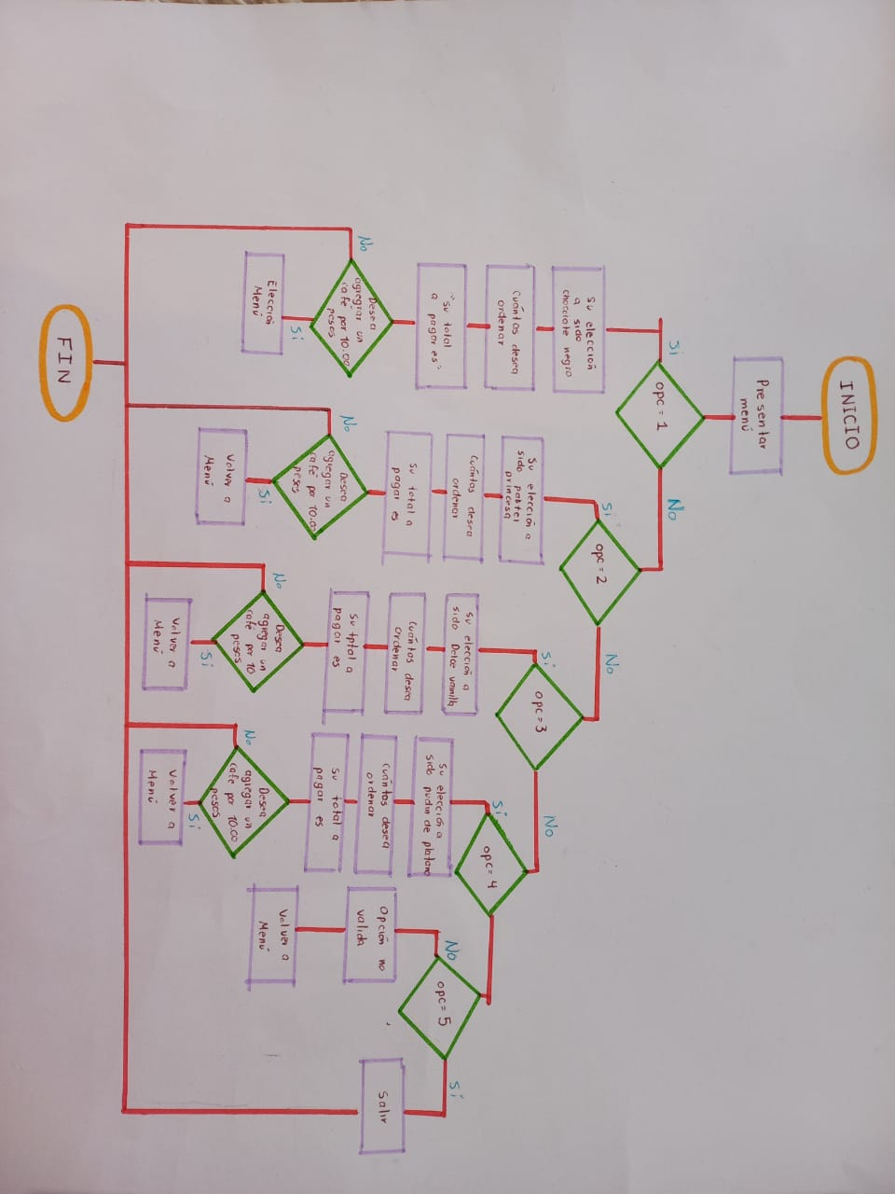

Pseudocódigo completo

INICIO

ENTERO: Op,n1,n2,n3,n4,n5

HACER

LEER: MENU DELICIOUS

LEER: CAKES

LEER:1. Chocolate negro.......$100.00

2. Pastel princesa.......$140.00

3. Dulce vainilla.......$100.00

4. Pudin de plátano.......$90.00

5. Salir

LEER: Elija su opción

ESCRIBIR ENTERO: Opción

SELECCIONAR (opción) EN

CASO 1 ->

LEER: Su elección ha sido Chocolate negro

LEER: Cuantas desea ordenar

ESCRIBIR ENTERO: Usuario elije la cantidad

LEER: Su total a pagar es de

CANTIDAD A PAGAR

LEER: Desea tomar otra orden

SI= 1

NO= 2

CASO 2 ->

LEER: Su elección ha sido Pastel princesa

LEER: Cuantas desea ordenar

ESCRIBIR ENTERO: Usuario elije la cantidad

LEER: Su total a pagar es de

CANTIDAD A PAGAR

LEER: Desea tomar otra orden

SI= 1

NO= 2

CASO 3 ->

LEER: Su elección ha sido Dulce vainilla

LEER: Cuantas desea ordenar

ESCRIBIR ENTERO: Usuario elije la cantidad

LEER: Su total a pagar es de

CANTIDAD A PAGAR

LEER: Desea tomar otra orden

SI= 1

NO= 2

CASO 4 ->

LEER: Su elección ha sido Pudin plátano

LEER: Cuantas desea ordenar

ESCRIBIR ENTERO: Usuario elije la cantidad

LEER: Su total a pagar es de

CANTIDAD A PAGAR

LEER: Desea tomar otra orden

SI= 1

NO= 2

LEER: Desea agregar Café con un valor de $10.00

SI= 1

NO= 2

CONDICION: Op 2

LEER: Su total a pagar es de

CANTIDAD A PAGAR: (+$10.00)

LEER: Su total a pagar es de

CASO 5->

LEER: Salir

SALIR

ERROR:

LEER: Opción no valida

FIN

Código comentado

//Imprimir la librería para poder leer y escribir

#include <stdio.h>

int main()

{

//Definimos nuestras variables

int opcion, cant, total, opc2, respu;

//Mientras la respuesta no sea la opción 2 se quedara en el programa y se volverá a exponer

while(respu!=2)

//Imprimimos en pantalla el menú completo.

{

printf("--------------------------------\n");

printf("***** MENU DELICIOUS *****\n");

printf("--------------------------------\n");

printf("######### CAKES #########\n");

printf("--------------------------------\n");

printf("1. Chocolate negro.......$100.00\n");

printf("2. Pastel princesa.......$140.00\n");

printf("3. Dulce vainilla.......$100.00\n");

printf("4. Pudin de platano.......$90.00\n");

printf("5. Salir\n");

//Declaramos la variable opción para poder ingresar los valores atreves del teclado

printf("Elija su opcion\n\n");

scanf("%d",&opcion);

//La estructura switch evaluará la variable que se encuentra en el paréntesis y la compara con los valores de cada caso.

switch(opcion)

{ //Comenzamos a desarrollar cada caso

//Caso 1 :Chocolate negro

case 1:

printf("Su eleccion a sido Chocolate negro\n");

printf("Cuantas desea ordenar:\n");

//Utilizamos la variable cantidad para que el usuario ingrese por teclado el valor.

scanf("%d",&cant);

//Encontramos otra variable "total" que multiplica la variable definida por el precio del producto.

printf("Su total a pagar es de: %d\n",total=(cant*100));

//Empleamos break para cerrar cada caso y se pueda emplear la siguiente.

break;

//Caso 2: Pastel princesa

case 2:

printf("Su eleccion a sido Pastel princesa\n");

printf("Cuantas desea ordenar:\n");

//Utilizamos la variable cantidad para que el usuario ingrese por teclado el valor.

scanf("%d",&cant);

//Encontramos otra variable "total" que multiplica la variable difinida por el precio del producto.

printf("Su total a pagar es de: %d\n",total=(cant*140));

//Empleamos break para cerrar cada caso y se pueda emplear el siguiente.

break;

//Caso 3: Dulce Vainilla

case 3:

printf("Su eleccion a sido Dulce vainilla\n");

printf("Cuantas desea ordenar:\n");

//Utilizamos la variable cantidad para que el usuario ingrese por teclado el valor.

scanf("%d",&cant);

//Encontramos otra variable "total" que multiplica la variable difinida por el precio del producto.

printf("Su total a pagar es de: %d\n",total=(cant*100));

//Empleamos break para cerrar cada caso y se pueda emplear el siguiente.

break;

//Caso 4:Pudin de platano

case 4:

printf("Su eleccion a sido Pudin de platano\n");

printf("Cuantas desea ordenar:\n");

//Utilizamos la variable cantidad para que el usuario ingrese por teclado el valor.

scanf("%d",&cant);

//Encontramos otra variable "total" que multiplica la variable difinida por el precio del producto.

printf("Su total a pagar es de: %d\n",total=(cant*90));

// Aqui comienza la promoción expclusiva del caso 4, agregar un café por 10 pesos

printf("Desea agregar Cafe con un valor de $10.00: \n\n 1.Si 2.No\n");

//Metemos la siguiente variable opción 2, nos permite elegir entre 1.Si y 2.No

scanf("%d",&opc2);

//Comienza la estructura if-else

if(opc2==1)

// Si la elección es 1.Si se agrega a la variable total +10

{

printf("Su total a pagar es de: %d\n",total=(cant*90)+10);

}

else

//Si la elección es 2.No se queda como originalmente estaba la variable total

{

printf("Su total a pagar es de : %d\n", total=(cant*90));

}

//Empleamos break para cerrar cada caso y emplear el siguiente.

break;

//Caso 5: Salir

case 5:

printf("\tSalir\n");

//Empleamos break para cerrar el ultimo caso.

break;

//Usamos default por si la opción del usuario no coincide con ninguno de los casos entonces imprimirá Opción no valida

default:

printf("Opcion no valida\n");

}

//La estructura de repetición while nos permitirá hacer de nuevo la estructura, en el caso que el usuario elija la opción 1.Si

printf("Desea tomar otra orden:\n 1.Si 2.No \n");

//En el caso de que el usuario elija 2.No se cerrará.

scanf("%d",&respu);

}

return 0;

}

Resultados del proyecto

Capturas de pantalla del funcionamiento

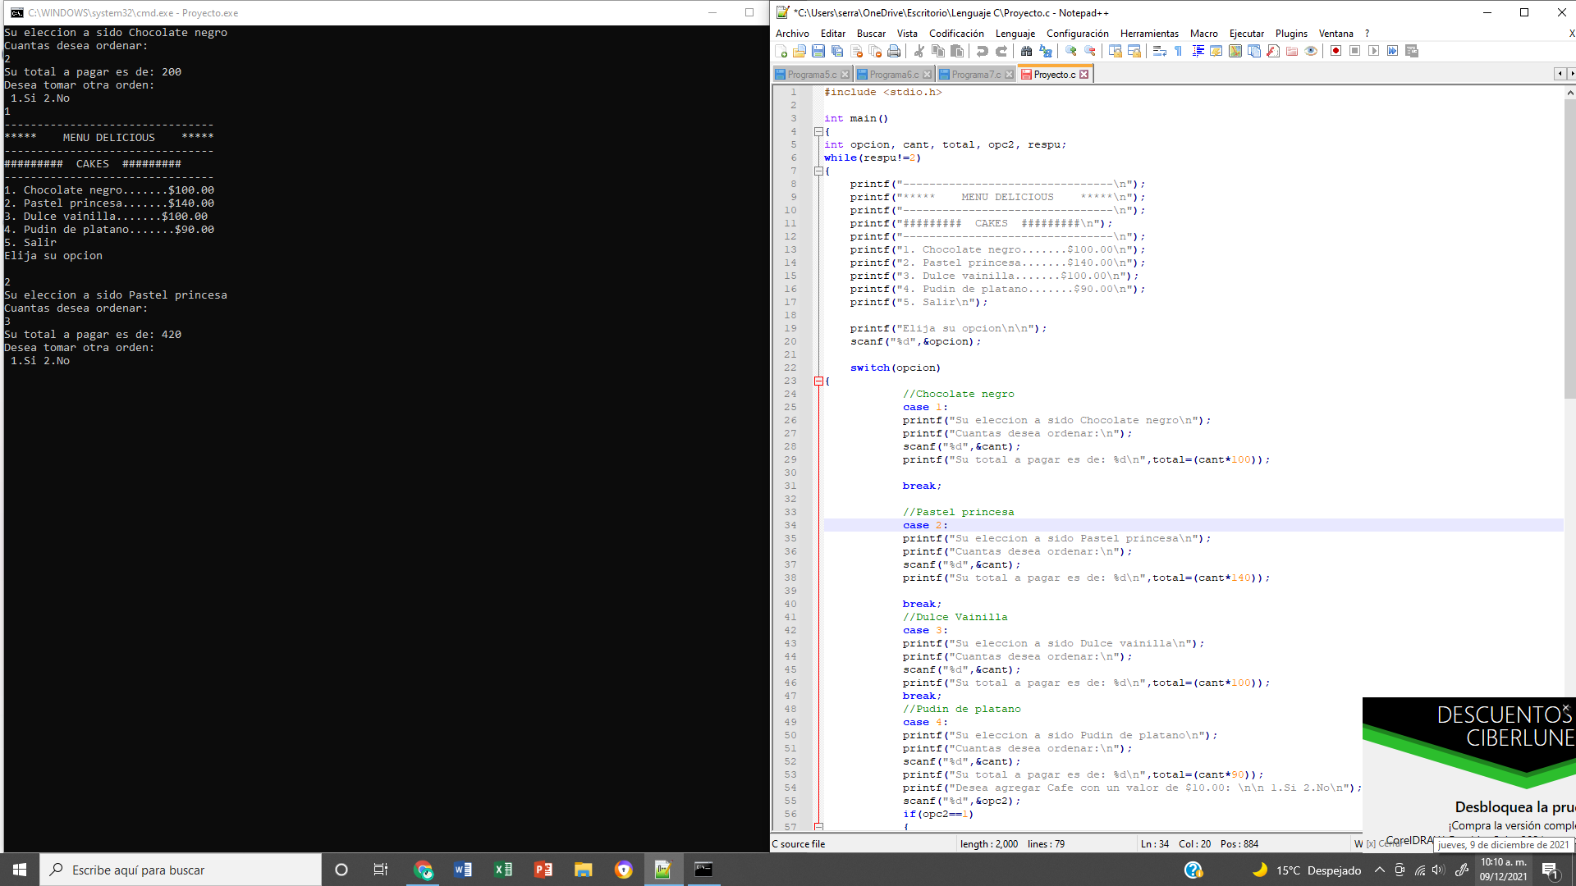

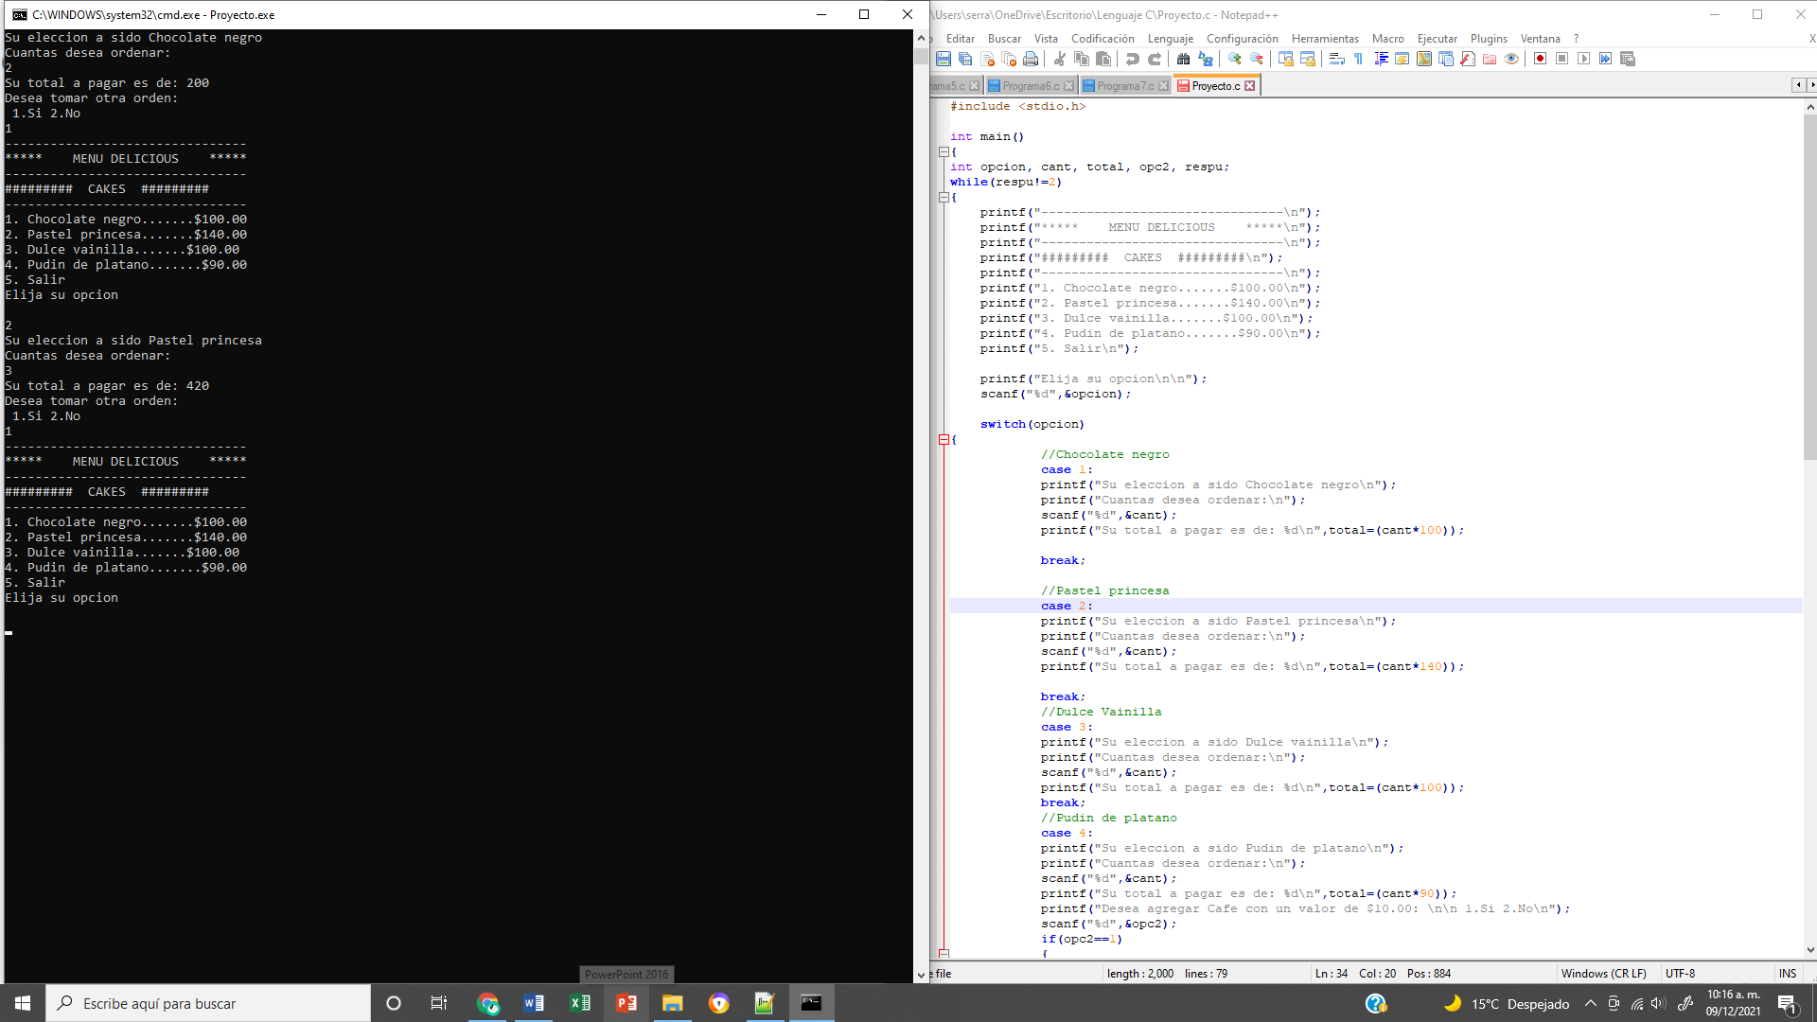

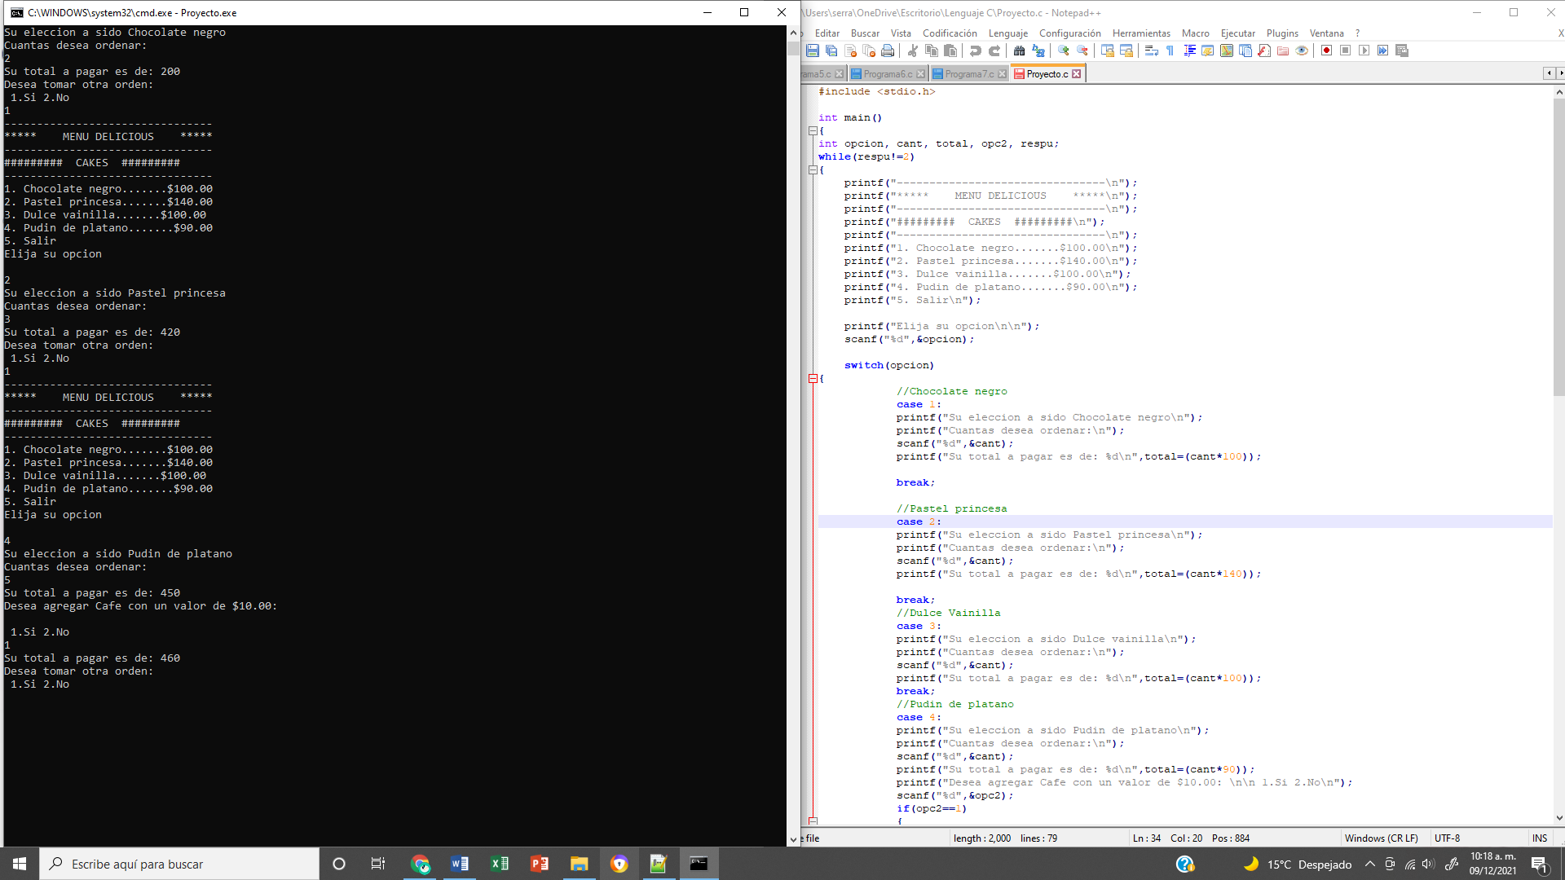

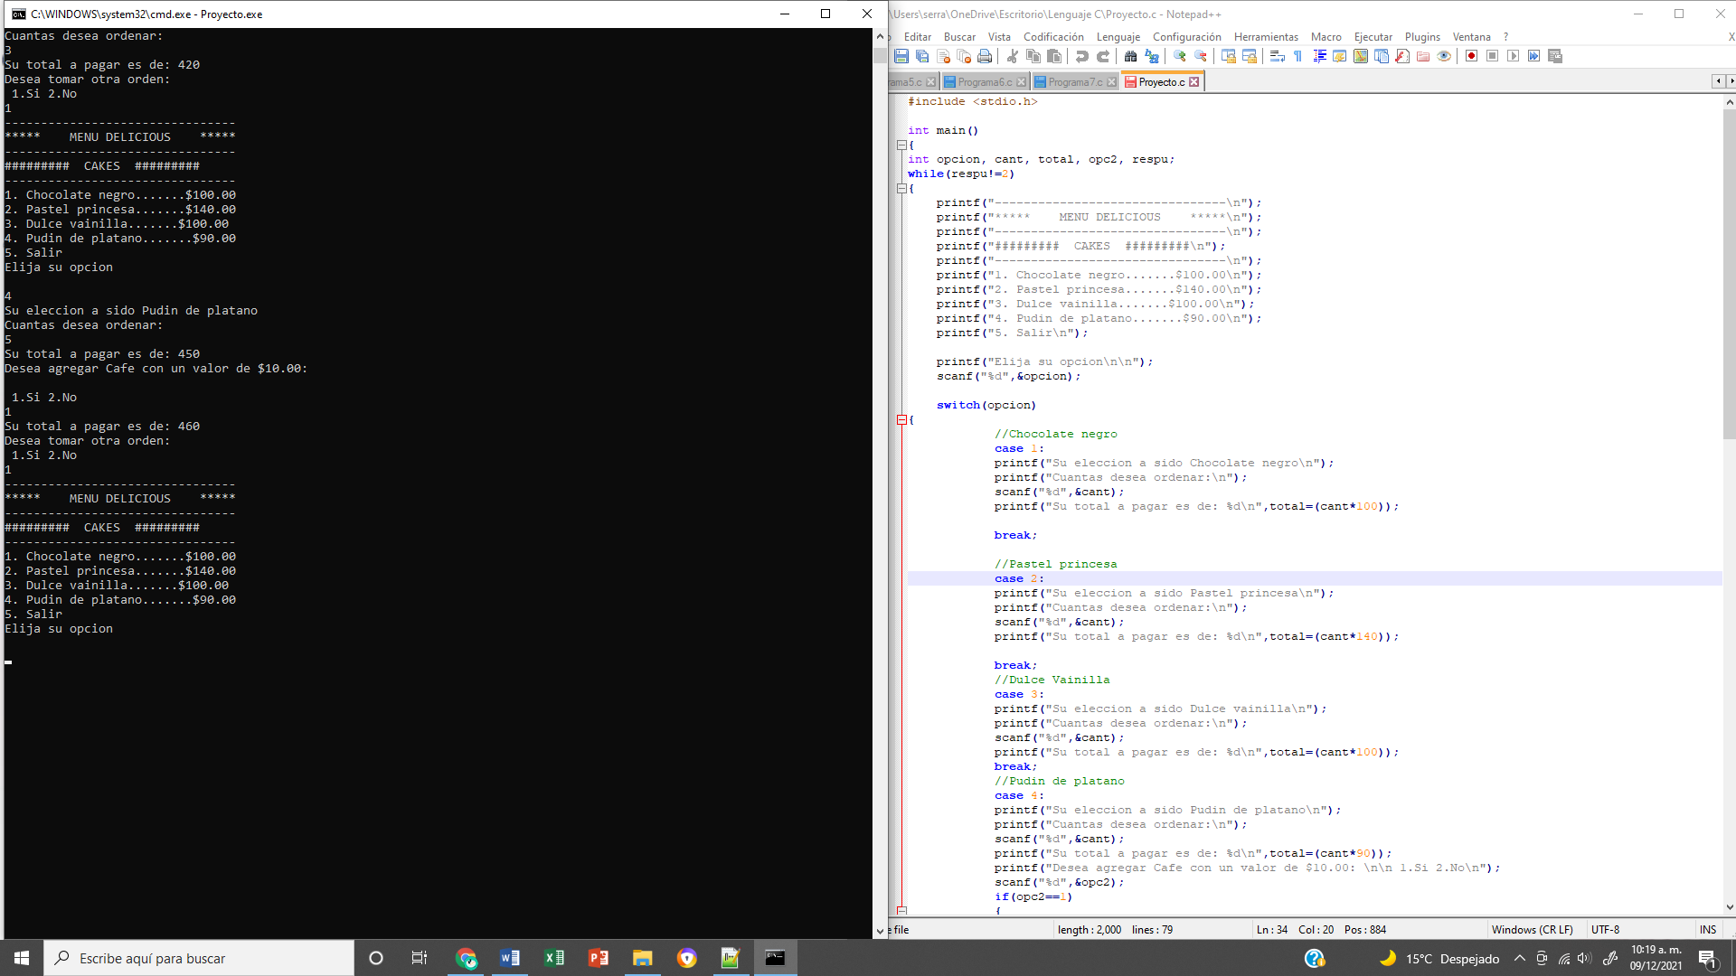

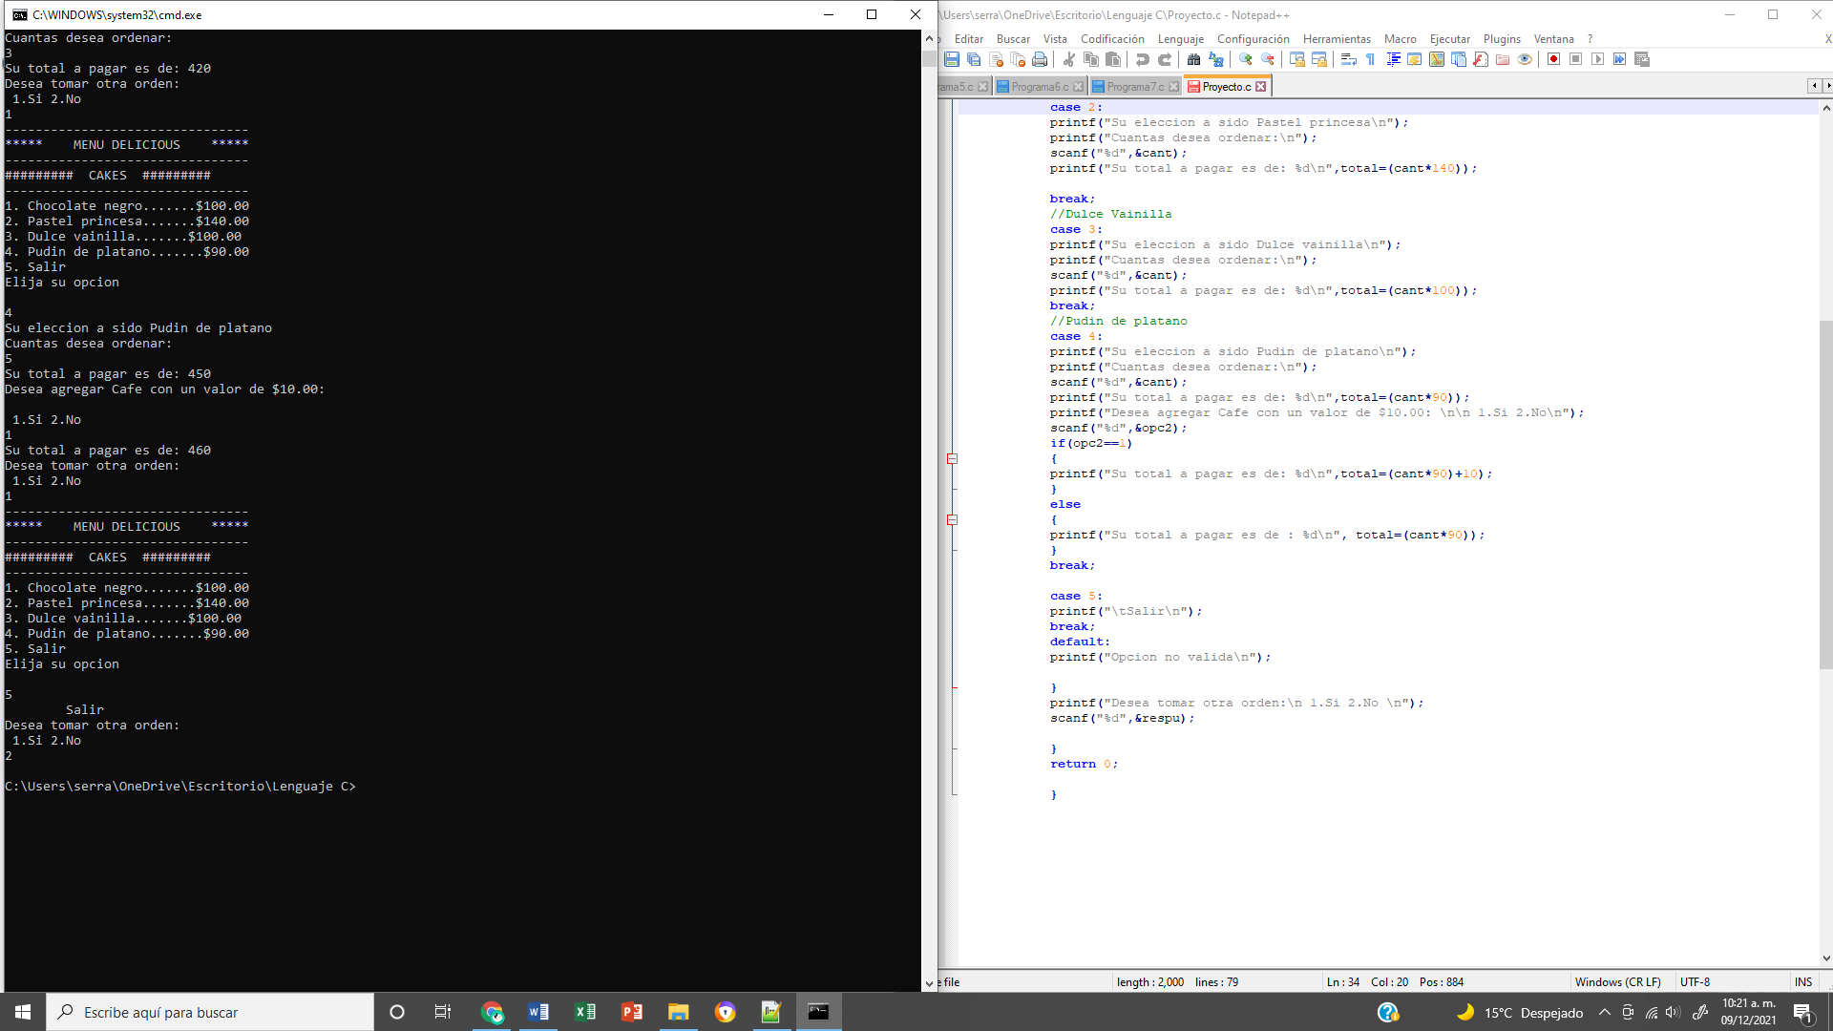

Tabla de recursos informáticos

|  |  |
| --- | --- |
| Recursos informáticos |  |
| Equipo | Equipo de cómputo que pueda ejecutar el lenguaje C |
| Software | Windows  Compilador de lenguaje c |

Tabla de costos

Me gustaría que mi proyecto fuera GRATUITO, para que las nuevas pequeñas nuevas empresas tengan un recurso de donde poder apoyarse, digitalizar sus menús. Adaptarán su menú con base al anteriormente presentado, traerán beneficios a sus vidas y a sus negocios.

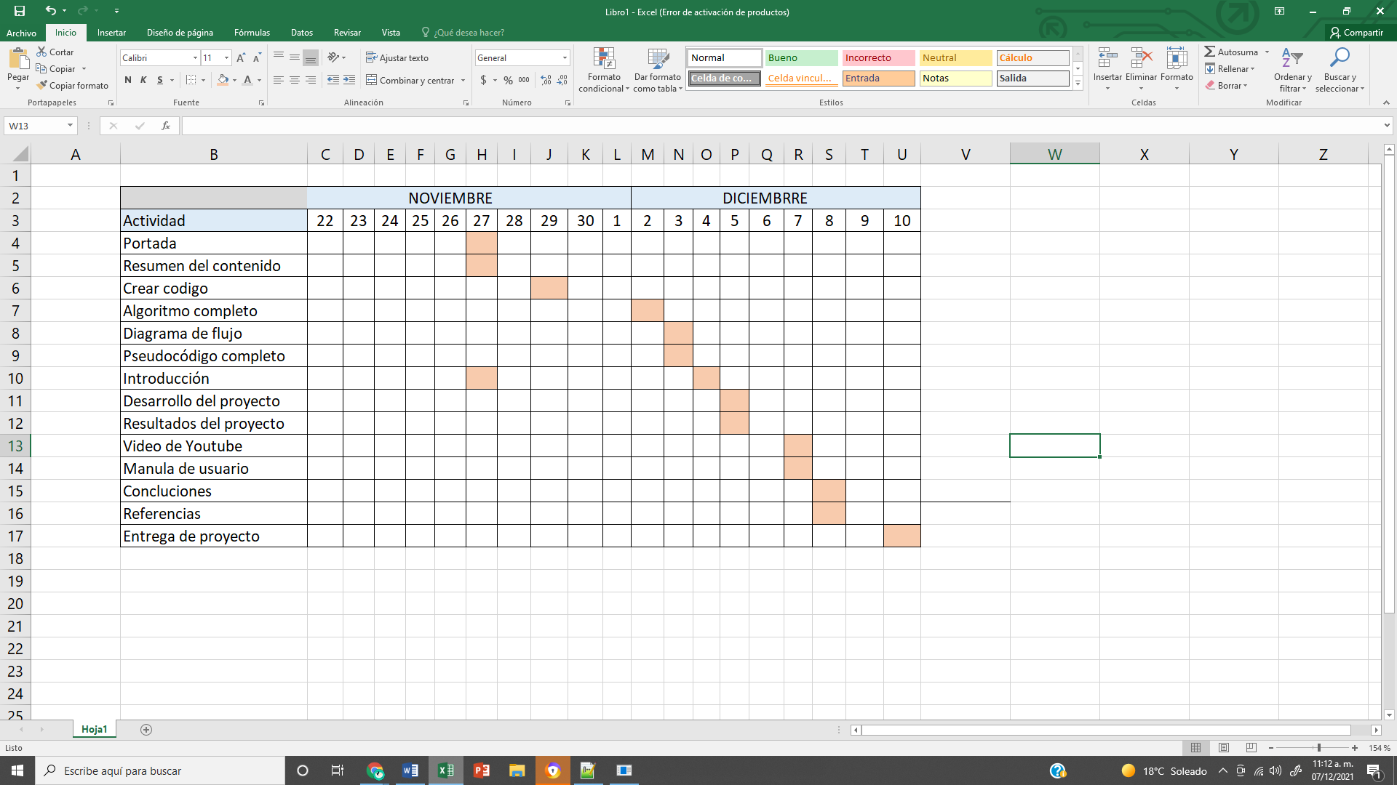

Diagrama de Gantt

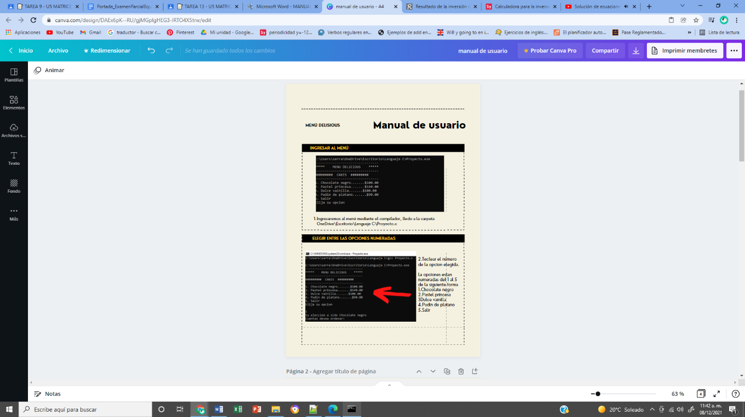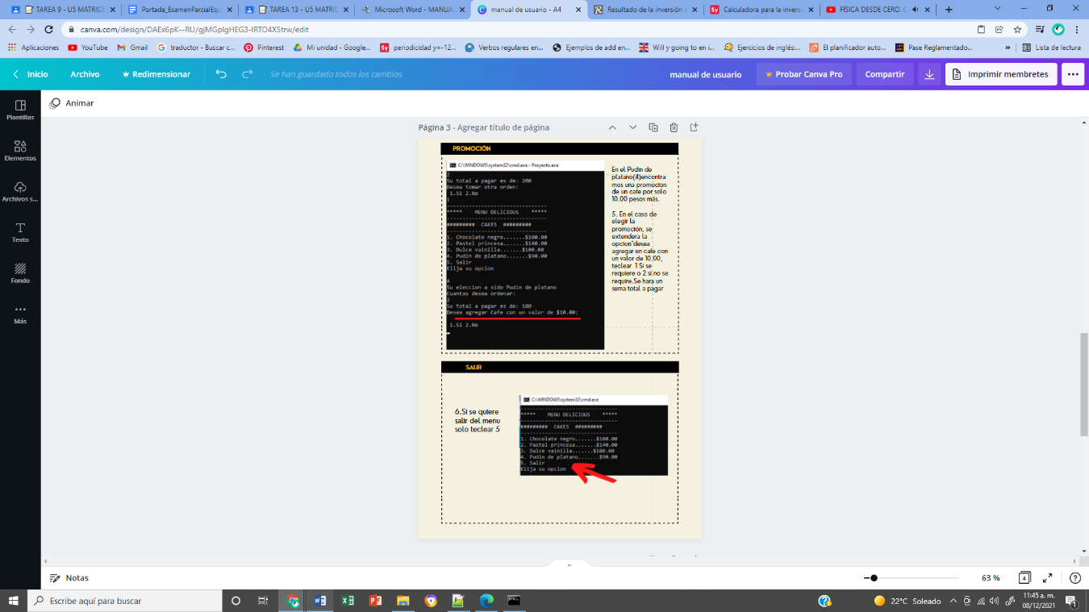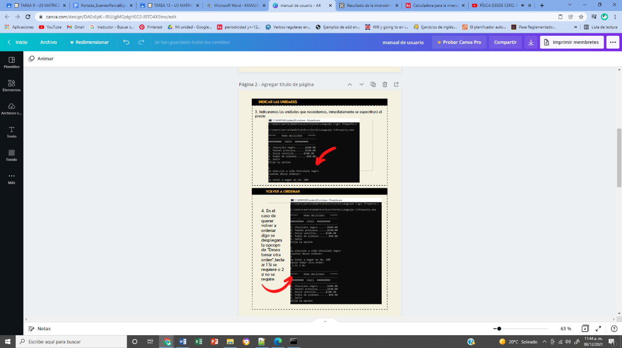

Manual de usuario

Video donde se presenta el proyecto

Link: <https://youtu.be/H7Mip7XrQNA>

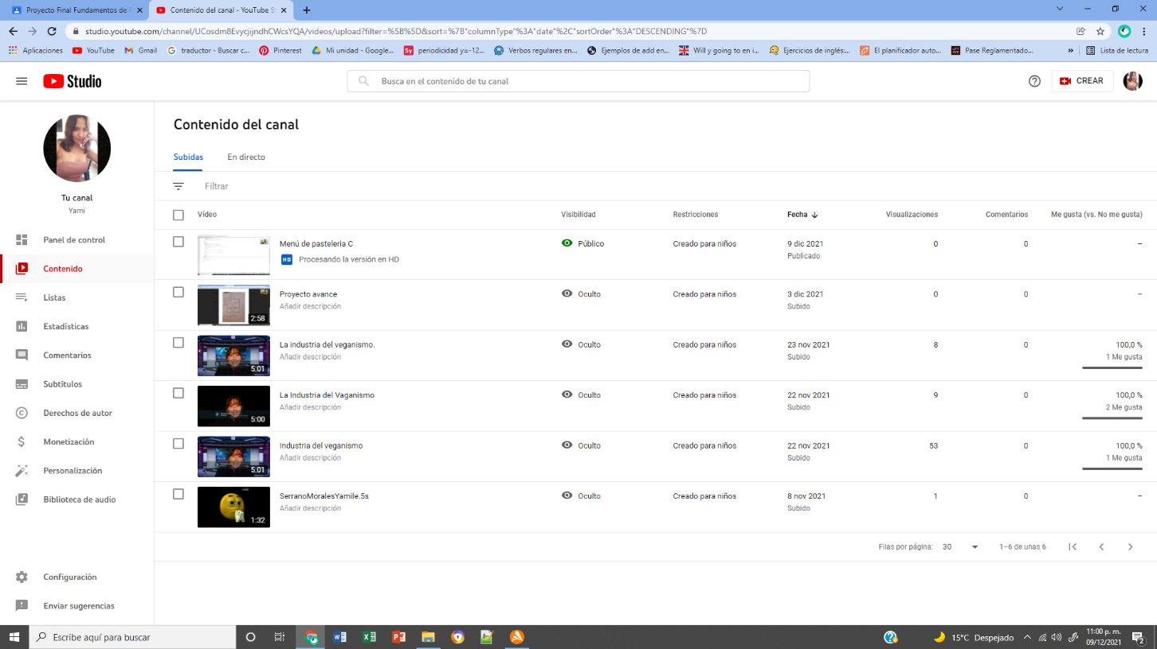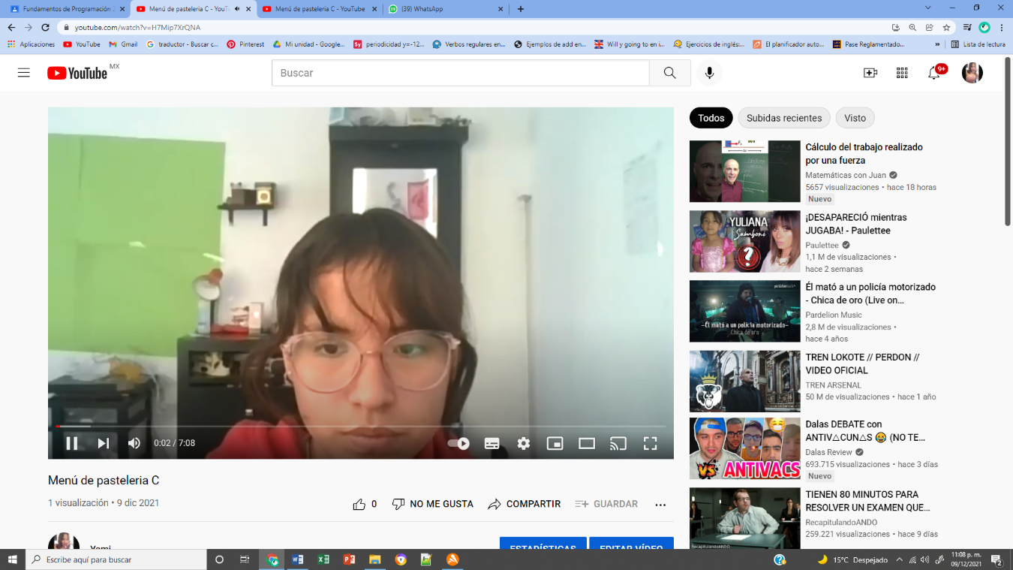

Canal de YouTube donde se encuentra el video

Link: <https://youtube.com/channel/UCosdm8EvycjijndhCWcsYQA>

Conclusiones

Todo sistema sufre cambios, cambios en las funcionalidades, cambios en los objetivos, cambios en los métodos, cambios en las herramientas etc. Las modificaciones las realizaremos las nuevas generaciones, obteniendo una nueva versión, utilizando la versión antigua para remplazarlo por el nuevo. En este trabajo final se presenta el diseño y la implementación del lenguaje C de programación para desarrollar un menú para una pastelería, el cual tiene por objetivo lograr ayudar a los locales o restaurantes a implementar esta opción para facilitar la tarea de llevar un menú a la mesa de sus clientes, convirtiéndose en una ayuda mutua, sustituyendo a los menús tradicionales que nos traen más desventajas que beneficios

Aplicando los temas vistos en la clase de Fundamentos de programación desde la practica 00 hasta la practica 08, en base al problema tuve que realizar un análisis para averiguar qué es lo que el usuario requiere y preceder al diseño de la solución, el uso de variables se hizo fundamental pues guardaban nuestro valor, representación gráfica (diagrama de flujo)para facilitar el proceso de las acciones a seguir, utilizando algunos de los fundamentos del lenguaje C por ejemplo gcc, comentarios, palabras reservadas, caracteres e conversión, operadores aritméticos y lógicos; pero sin duda el tema que más enfoque tuvo fue las estructuras de selección(if, if-else, switch al igual que con la ayuda de la estructura repetitiva while), desde que lo vimos en clase, me intereso mucho este tema pues nos permiten realizar una acción o varias con bese en una expresión lógica y especifican el orden que se realiza el procesamiento de datos. Estos temas personalmente, son los que me parecieron más interesantes para desarrollar, además, ayudo que los pude dominar con la práctica.

Lo considero como un logro personal, nunca me hubiera imaginado crear un sistema de este tipo, empecé sin saber absolutamente nada de programación y ahora puedo decir que he logrado realizar un código que puede ayudar a terceras personas para mejorar en pequeña o gran medida su vida. Me encanto desarrollar este trabajo, me especializare cada vez más para llegar a realizar proyectos de talla nacional o hasta mundial.

Muchas gracias profesor.

Referencias

* Solano Gálvez J, García Cano E, Sandoval Montaño L, Quezada Reyes C, Arteaga Ricci T, Morales Nava M, Castañeda Castañeda M, Castañeda Perdomo M, León Razo J, Zúñiga Barragán H(2016) Manual de prácticas del laboratorio de Fundamentos de programación. Recuperado de : <http://odin.fi-b.unam.mx/salac/practicasFP/MADO-17_FP.pdf> (Digital)
* Menus - do while, switch | Programacion en C,Canal:Luis Alverto Gonzales Alvarez, Fecha de publicación: 25 jun 2016, Fecha de consulta: 8 dic 2021, Enlace: <https://youtu.be/V_QYMKENFLU>
* Programa de un menu de comida en C++,Canal: Programación Estructura UTH Fecha de publicación : 5 nov 2017, Fecha de consulta: 8 dic 2021, Enlace: <https://youtu.be/OyW65q7gIsk>
* Consultas a profesionales. Marco Antonio Martínez Quintana, UNAM, Duda en la enumeración del Código,7 dic 2021, via Zoom y correo de Gmail.

Glosario

* *Arreglo:* colección homogénea de elementos accedidos mediante un índice.
* *Break statement* (sentencia break): Una sentencia que termina inmediatamente un bucle o una sentencia switch.
* *C*: lenguaje de programación de sistemas diseñado por Dennis Ritchie en 1971.
* *Compilador*: programa que realiza la transformación del código de un lenguaje de alto nivel a ensamblador.
* *Default constructor* (constructor por defecto):Un constructor que se puede invocar sin parámetros.
* *Directory* (directorio): Una estructura en un disco que puede contener archivos u otros directorios; también se denomina carpeta.
* *Estructura*: colección heterogénea de elementos accedidos mediante nombres diferentes.
* *Excepción:* mensaje de error elevado por alguna parte de un programa que puede ser capturado por otra
* *Función:* agrupamiento de instrucciones que realizan una acción relacionada y que puede ser utilizado por diferentes partes de un programa.
* *Include directive* (directiva #include): Instrucción al preprocesador que le indica ha de incluir un archivo de cabecera.
* *Library* (biblioteca): Conjunto de funciones precompiladas que se pueden incluir en programas.
* *Pseudocode* (pseudocódigo): Mezcla de español (o inglés) y C++ que se utiliza para construir algoritmos y/o programas cuando se desarrolla el código de un programa.
* *Reserved word* (palabra reservada):Palabra que tiene un significado especial en un lenguaje de programador y, en consecuencia, no se puede utilizar como nombre (identificador) por el programador. Ej., while, for, and, or...
* *Return value* (valor de retorno): Valor devuelto por una función a través de una sentencia return.
* *Variable:* Posición de almacenamiento que puede contener diferentes valores.
* *Valor-d:* valor que sólo puede aparecer del lado derecho de una asignación